Intertextualität

„Intertextualität bezeichnet die Beziehung, die Texte untereinander haben. Traditionell werden darunter erkennbare Verweise auf ältere, ebenfalls literarische Texte gefasst.“ Der Autor kann entweder deutlich auf das Bezugswerk hinweisen oder nur Elemente oder Strukturen übernehmen. Dabei ist die Voraussetzung für das Verständnis, dass man die älteren Texte kennt.

Im Roman wird auf verschiedene Texte Bezug genommen, die Arbeitsaufträge werden in Gruppen bearbeitet. Die Schülerinnen und Schüler können im Computerraum arbeiten oder zu Hause recherchieren und die Ergebnisse in der Schule zusammenfassen und präsentieren.

Gruppe 1: Herr der Ringe (Kap. 10-12)
- Informiert euch
1. über die Entstehung von Tolkiens Trilogie „Herr der Ringe“ https://www.klett-cotta.de/buecher/fantasy/hobbitpresse/herrderringe
- das dritte Zeitalter (S. 98) http://ardapedia.herr-der-ringe-film.de/index.php/Drittes_Zeitalter
- Mittelerde und seine Bewohner
  - http://www.tolkienwelt.de/mittelerde.html

- Erarbeitet, welche Funktion die Verweise haben.

Gruppe 2: Alice im Wunderland (Kap. 14)
- Manuel entschlüsselt den Code, um mit Raffay und Julia zu kommunizieren, mit Hilfe von Lewis Carrolls Roman „Alice im Wunderland“. Informiert euch über die Handlung und die Figuren.
- Erarbeitet, welche Funktion der Verweis hat.

Gruppe 3: „Cogito, ergo sum.“ / René Descartes „Je pense, donc je suis.“
- Informiert euch über den Ausspruch Descartes „cogito, ergo sum“ https://de.wikipedia.org/wiki/Cogito_ergo_sum oder https://anthrowiki.at/Cogito_ergo_sum
- Informiert euch über das Leib-Seele-Problem.
- Erarbeitet, welche Funktion das Zitat und der Verweis auf den Monismus haben.

Lösungsansatz

Die Intertextualität im Buch

Olsberg verwendet verschiedene Texte:

Herr der Ringe:
- Tolkien wollte eine vollständige, glaubwürdige Welt entwerfen.
- Im dritten Zeitalter spielt die Handlung der Trilogie.
- Jaspers hat die Vorstellung von einer Parallelwelt, in der man unsterblich ist. Er konstruiert Mittelerde wie in Tolkiens Roman, erschafft eine virtuelle Welt. Sein Ziel ist die Unsterblichkeit.
- Er benutzt Manuel, um dem Ziel der Unsterblichkeit näher zu kommen.

Alice im Wunderland
Manuel entschlüsselt den Code mit Hilfe von Graffitis, die die Figuren aus „Alice im Wunderland“ darstellen:
- weißer Hase mit Taschenuhr (129)
- grinsende Katze (130)
- Spielkarte: Herzdame (131)
- Zylinder des Hutmachers (131)
- Blaue Raupe mit Wasserpfeife (132)
- Schildkröte mit Kalbskopf – Suppenschildkröterich (135)
- Dodo (135)

- Alice träumt sich ins Wunderland und erlebt dort unvorstellbare, äußerst merkwürdige Dinge. Als Manuel erwacht, denkt er, er sei in einem Traum, auch er erlebt Merkwürdiges und muss erwachen, um wieder „normal“ leben zu können.

René Descartes
- Das Leib-Seele-Problem / Der Leib-Seele-Dualismus (Übersicht nächste Seite)
Beziehung zwischen der physischen Beschaffenheit unseres Körpers und den psychischen Zuständen und Vorgängen, dem „Geist"
- Manuels Geist wird vom Körper durch Technik „getrennt“, sein Geist lebt virtuell als Avatar weiter. Normalerweise bedeutet der Tod auch das Ende der Seele.

- Zitat: Cogito ergo sum
- „Ich denke, also bin ich“
Aufwerfen eines philosophischen Problems, wann „ist“ man, wann denkt man? „Ist“ man, wenn man denkt?
Manuels Geist und Körper werden getrennt, existiert er trotzdem?

- Die Texte werden eingebaut, um die Handlung zu verdeutlichen.
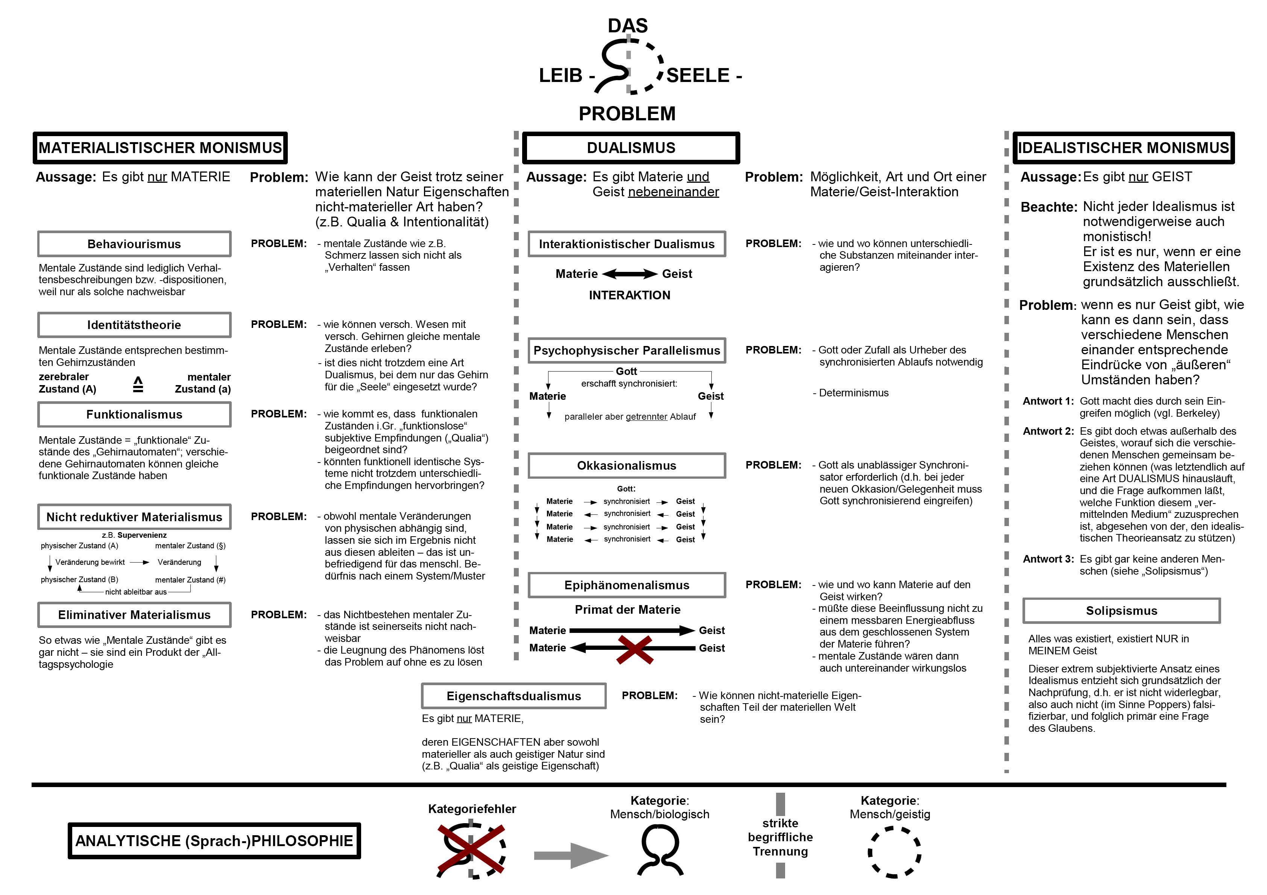

CC-0, https://de.wikipedia.org/wiki/Philosophie_des_Geistes#/media/File:Leib-Seele-Problem-Grafik.png

http://www.jolifanto.de/intertext/intertextualitaet.htm und http://www.osa.fu-berlin.de/niederlandistik/beispielaufgaben/intertextualitaet/index.html, letzter Zugriff am 29.8.2018
http://www.geisteswissenschaften.fu-berlin.de/v/littheo/glossar/intertextualitaet.html, letzter Zugriff 29.8.2018
Weiterführendes Arbeitsblatt unter http://www.philohof.com/philosophie/arbeitsblaetter/arbeitsblatt-descartes-cogito_ergo_sum.pdf
https://www.spektrum.de/lexikon/neurowissenschaft/leib-seele-problem/6967, letzter Zugriff am 29.8.2018

